

**COLEGIO DEL SAGRADO CORAZON.**

**CUESTIONARIO MATEMATICAS 1° GRADO.**

1. **¿Un grupo de elementos puede tener?**

**R: Más elementos que** otro grupo. **Menos elementos que** otro grupo. **Tantos elementos como** otro grupo.

1. **¿Cómo comparamos las cantidades?**

**R:** Las cantidades las comparamos utilizando los símbolos: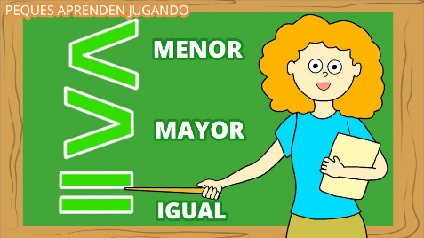

Mayor que **>**

Menor que **<**

Igual que **=**

1. **¿Qué son los números ordinales?**

**R:** Los números ordinales son aquellos que nos indican un orden o una posición.

1. **¿Cuáles son los números ordinales?**

**R:**  Primero: 1° Sexto: 6°

Segundo:2° Séptimo: 7°

Tercero: 3° Octavo: 8°

Cuarto: 4° Noveno: 9°

Quinto: 5° Décimo: 10°

1. **¿Cómo se llama la línea en donde se pueden escribir los números en orden?**

**R:** Se llama recta numérica.

1. **En la recta numérica. Cuál es el número que se encuentra entre el 4 y el 6.**

**R:** El número es el 5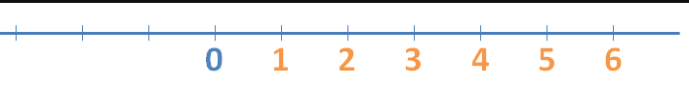

1. **Un numero de dos cifras se puede descomponer en…**

**R:** En decena y unidades.

1. **¿Qué es la decena?**

**R:** La decena está formada por **10 unidades**. Se representa con el número 10 y ocupa el segundo lugar de derecha a izquierda en la tabla de posiciones y en el ábaco.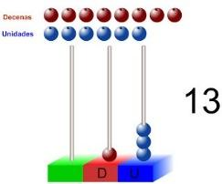

|  |  |
| --- | --- |
| d | u |
| 1 | 3 |

1. **¿Cuántas decenas hay en…?**

**R:** 10= 1 decena                                                   60= 6 decenas

20 = 2 decenas                                                70= 7 decenas

30 = 3 decenas                                                80= 8 decenas

40 = 4 decenas                                                90= 9 decenas

50= 5 decenas

1. **El número que tiene en el lugar de las unidades un 4 y en las decenas un 6 es…**

**R:** 64

1. **El número que tiene en el lugar de las unidades un 7 y en las decenas un 2 es…**

**R:** 27

1. **Para poder dibujarte o hacer una firma necesitas realizar diferentes tipos de trazos. Estos trazos se conocen como…**

**R:** Líneas.

1. **¿Cuáles son los tipos de líneas?**

**R:** Son las líneas curvas y las líneas rectas. También las abiertas y cerradas.

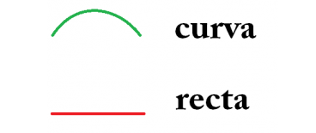

1. **¿Cuáles son las líneas abiertas?** 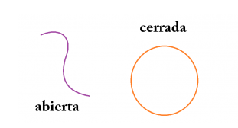

**R:** Son aquellas donde sus extremos no se unen.

1. **¿Cuáles son las líneas cerradas?**

**R:** Son aquellas donde sus extremos se unen.

1. **Las líneas rectas se pueden clasificar en dos tipos, estas son…**

**R:** La línea horizontal y la línea vertical.

1. **¿Cuál es el sentido de la línea horizontal?**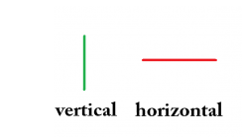

**R:** La línea horizontal va de izquierda a derecha, o de derecha a izquierda.

1. **¿Cuál es el sentido de la línea vertical?**

**R:** La línea vertical va de arriba hacia abajo o de abajo hacia arriba.

1. **¿Qué mide la longitud?**

**R:** La longitud mide que tan largo, que tan ancho y que tan alto es un objeto.

1. **¿Qué es el centímetro?**

**R:** El centímetro (**cm**) es una unidad de medida de longitud. Para medir el centímetro se utiliza la regla.

1. **¿Cómo se representa un centímetro?**

**R:** 1 centímetro = 1cm